Acrónimo | Ref. oficial | Texto | Logos
INARTRANS | PLEC2023-010343 | Proyecto PLEC2023-010343 financiado por MICIU/AEI /10.13039/501100011033
LoLiPoP (Nacional) | PCI2023-143407 | Proyecto PCI2023-143407 financiado por MICIU/AEI /10.13039/501100011033 y Cofinanciado por la Unión Europea
ALL2GAN (Nacional) | PCI2023-143375 | Proyecto PCI2023-143375 financiado por MICIU/AEI /10.13039/501100011033 y Cofinanciado por la Unión Europea
ALL2GAN (Europeo) | 10111189 | The ALL2GaN Project (Grant Agreement No 101111890) is supported by the Chips Joint Undertaking and its members including the top-up funding by Austria, Belgium, Czech Republic, Denmark, Germany, Greece, Netherlands, Norway, Slovakia, Spain, Sweden and Switzerland.  Views and opinions expressed are however those of the author(s) only and do not necessarily reflect those of the European Union or the national granting authorities. Neither the European Union nor the national granting authorities can be held responsible for them. | 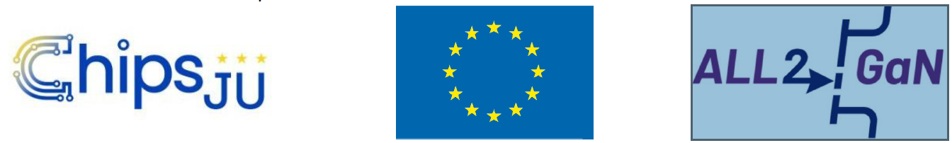
AIQ-Ready (Nacional) | PCI2022-135077-2 | Proyecto PCI2022-135077-2 financiado por MICIU/AEI /10.13039/501100011033 y por la Unión Europea NextGenerationEU/PRTR (nº 101096658)
DITTCe | PLEC2022-009308 | Este contrato es parte del proyecto PLEC2022-009308, financiado por MCIN/AEI/10.13039/501100011033 y por la Unión Europea «NextGenerationEU/PRTR
COGNITION | TED2021-132475B-I00 | Proyecto TED2021-132475B-I00 financiado por MICIU/AEI /10.13039/501100011033 y por la Unión Europea NextGenerationEU/ PRTR
SMART2LIFESTOR | TED2021-132768B-I00 | Proyecto TED2021-132768B-I00 financiado por MICIU/AEI /10.13039/501100011033 y por la Unión Europea NextGenerationEU/ PRTR
TALENT | PID2020-116417RB-C41 | Proyecto PID2020-116417RB-C41 financiado por MICIU/AEI /10.13039/501100011033
Wi-Batt | PID2020-117582RB-I00 | Proyecto PID2020-117582RB-I00 financiado por MICIU/AEI /10.13039/501100011033
MYRTUS | 101135183 | Project 101135183 funded by the European Union
AIRSHIP | 101096487 | Project 101096487 funded by the European Union
HECATE | 101101961 | Project 101101961 funded by the European Union
DEEP DDP | 101082685 | Project 101082685 funded by the European Union

Actualización: 13/03/2024

